# Доклад на тему:

По дисциплине:  
«Распределённые и параллельные системы»

Проверил: Сергеенко Сергей Владимирович

# Особенности применения технологии CORBA для осуществления коммуникационных операций при распределённой реализации алгоритма решения систем линейных алгебраических уравнений

Подготовил студент 31 группы ФМиИТ,  
Белькевич Глеб Александрович

CORBA (англ. Common Object Request Broker Architecture — общая архитектура брокера объектных запросов; типовая архитектура опосредованных запросов к объектам) — технологический стандарт написания распределённых приложений, продвигаемый консорциумом (рабочей группой) OMG и соответствующая ему информационная технология.

Технология CORBA создана для поддержки разработки и развёртывания сложных объектно-ориентированных прикладных систем.

CORBA является механизмом в программном обеспечении для осуществления интеграции изолированных систем, который даёт возможность программам, написанным на разных языках программирования, работающим в разных узлах сети, взаимодействовать друг с другом так же просто, как если бы они находились в адресном пространстве одного процесса.

Спецификация CORBA предписывает объединение программного кода в объект, который должен содержать информацию о функциональности кода и интерфейсах доступа. Готовые объекты могут вызываться из других программ (или объектов спецификации CORBA), расположенных в сети.Спецификация CORBA использует язык описания интерфейсов (OMG IDL) для определения интерфейсов взаимодействия объектов с внешним миром, она описывает правила отображения из IDL в язык, используемый разработчиком CORBA-объекта.Стандартизованы отображения для Ада, Си, C++, Lisp, Smalltalk, Java, Кобол, Object Pascal, ПЛ/1 и Python. Также существуют нестандартные отображения на языки Perl, Visual Basic, Ruby и Tcl, реализованные средствами ORB, написанными для этих языков.

Оригинальный подход реализации CORBA с MPI был использован для интеграции пакета линейной алгебры MPI PETSc (PortableExtensible Toolkit for Scienti ‑ Computing), основанного на CORBA, параллельной распределенной объектно-ориентированной вычислительной среде для конечно-элементного анализа, разработанного в Институте Прикладной Механики, Российской академии наук.

При решении систем линейных уравнений используются модули параллельных solver’ов [1]с предобусловливанием и распределенными векторы и матрицами с различными схемами хранения данных. Прикладные программы могут выполнять как коллективные, так и индивидуальные операции над распределенными данными.

Таким образом, параллельная, распределенная, объектно-ориентированная модель может быть определена тремя классами объектов SPMD, интегрированными с модулями solver’ов, матриц и векторов соответственно.

IDL-модель единого потока решения над разделением данных показана на верхнем рисунке в конце документа (с подписью Fig 4). Параллельные объекты с интерфейсом PETSc_KSP_Interface включают методы для создания, решения и удаление системы линейных алгебраических уравнений, заданной соответствующими параллельными распределенными объектами частей матрицы Operator (интерфейс PETSc_Vector_Interface). Объекты частей матрицы и вектора содержат методы доступа к наборам элементов и их собственным границам (PETSc_Range_Struct).

Рассмотрим реализацию серверных видеобъектов на языке C ++. Объект PETSc инициализирует среды MPI и PETSc. Наборы CORBA-объектов PETSc_Matrix, PETSc_Vector и PETSc_KSP определяют распределенную матрицу, распределенный вектор и параллельный solver соответственно. Один поток решения связан с solver’ом, частями матрицы и двумя векторами (на верхнем рисунке в конце доклада асинхронные вызовы со стороны клиента отмечены полустрелками).

Основным этапом интеграции PETSc является включение объектов клиентской стороны в подсистему решения систем линейных уравнений, заданную в объектно-ориентированной модель метода конечных элементов. Класс параллельного решения PETSc_LinearSolver является клиентом набора объектов PETSc_KSP, которые синхронизируются одним общим обработчиком ответов PETSc_KSP_ReplyHandler. Класс распределенной системы уравнений PETSc_LinearSOE является клиентом набора объектов PETSc_KSP, PETSc_Matrix и двух наборов PETSc_Vector (для векторов правой части и решения системы линейных уравнений).

Для каждого набора создается набор соответствующих обработчиков ответов, что позволяет выполнять серии одновременных асинхронных вызовов. При добавлении блока в распределенную систему уравнений PETSc_LinearSOE, блок делится на части, предназначенные для передачи в соответствующие части распределенной матрицы и вектора правой стороны. Результирующие фрагменты блока, добавленного в систему, присоединяются к очереди обработчика ответного вызова для асинхронной передачи соответствующим удаленным объектам. Таким образом, блок передается одновременно всем частям распределенной матрицы, к которой он принадлежит, и, если в это время добавляется еще один блок, коллективная операция включает другие части распределенной матрицы, в то время как занятые части характеризуются возникновением очереди.

В общем виде взаимодействие объектов показано на нижнем рисунке в конце документа (с подписью Fig. 5). Серверные процессы взаимодействуют друг с другом через MPI. Управляющий клиентский процесс взаимодействует с серверными процессами через CORBA, при этом коллективные операции вызываются асинхронно с помощью AMI.

# Приложения

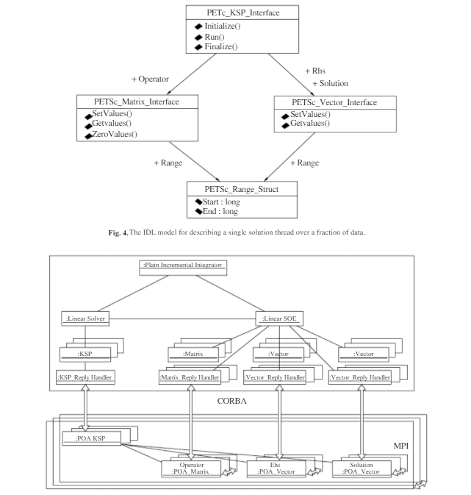

# Список использованной литературы:

1. CORBA and MPI Code Coupling - S. P. Kopysov, I. V. Krasnopyorov, and V. N. Rychkov, Institute of Applied Mechanics, Ural Division, Russian Academy of Sciences в личном переводе на русский язык.
2. Balay, S., Buschelman, K., Gropp, W., Kaushik, D.,Knepley, M., McInnes, L., Smith, B., and Zhang, H., http://www-unix.mcs.anl.gov/petsc/petsc-2/documentation/index.html
3. Rychkov, V. N., Krasnopyorov, I. V., and Kopysov, S. P., Parallel Distributed CORBA-Based Implementation of Object-Oriented Model for Domain Decomposition, Vychislitel’nye Metody i Programmirovanie, 2003, vol. 4, pp. 194–206.
4. Kopyssov, S. P., Krasnopyorov, I. V., Novikov, A. K., and Rychkov, V. N., Parallel Distributed Object-Oriented Framework for Domain Decomposition, Lecture Notes in Computational Science and Engineering (Proc. of the 15th Int. Conf. on Domain Decomposition Methods), Berlin: Springer, 2004, vol. 40, pp. 605–614.

1. (англ.) Решатель, т.е. объект, выполяющий функцию решения.